平行四边形

1、平行四边形的性质
考点一、平行四边形的概念

- 定义：两组对边分别平行的四边形叫做平行四边形。
- 表示：平行四边形用符号“ ”表示，平行四边形 ABCD 记作“ ABCD”,
读作“平行四边形 ABCD”。平行四边形一定按顺时针或逆时针依次注明各顶点。
- 平行四边形定义的作用：平行四边形的定义既是判定，又是性质。
①由定义知平行四边形两组对边分别平行；
②由定义可以得出只要四边形中两组对边分别平行，那么这个四边形就是平行四边形。
- 平行四边形的基本元素：边、角、对角线。
例 1、在 ABCD 中，EF∥AB，GH∥BC，EF、GH 相交于点 P，写出图中的平行四边形。
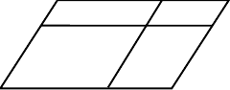A E D
G
P
H

B F C

考点二、平行四边形的性质
- 边的性质：平行四边形的对边平行且相等。
- 角的性质：平行四边形的邻角互补，对角相等。
- 对角线性质：平行四边形的对角线互相平分。
例 2、在 ABCD 中，∠A+∠C=160°，求∠A、∠B、∠C、∠D 的度数。
A B
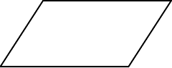
C D

考点三、平行四边形的对角线的性质
（1）平行四边形的对角线互相平分。
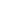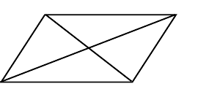例 3、在 ABCD 中，对角线 AC、BD 相交于 O 点，若 AC=14，BD=8，AB=10， 则△OAB 的周长为 。
B
A
D
O
C

练习题
一、感受理解
- 已知 O 是 ABCD 的对角线交点，AC=10cm，BD=18cm，AD= 12cm， 则△BOC 的周长是 ．
- 已知 ABCD 的对角线 AC，BD 交于点 O，△AOB 的面积为 2，那么平行四边形 ABCD 的面积为 ．
- 已知平行四边形的两邻边之比为 2：3，周长为 20cm， 则这个平行四边形的两条邻边长分别为 ．
- 平行四边形的周长为 30，两邻边的差为 5，则其较长边是 ．

- 平行四边形具有，而一般四边形不具有的性质是（ ） A．外角和等于 360° B．对角线互相平分
C．内角和等于 360° D．有两条对角线

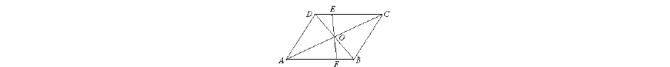
- 如图，□ABCD 中，EF 过对角线的交点 O，AB=4，AD=3，OF=1.3，则四边形 BCEF 的周长为（ ）

A.8.3 B.9.6 C.12.6 D.13.6

- 在 ABCD 中，AC=10，BD=6，则边长 AB，AD 的可能取值为（ ）．
A AB=4，AD=4 B AB=4，AD=7 C AB=9，AD=2 D AB=6，AD=2
- 平行四边形一边长为 12cm，那么它的两条对角线的长度可能是（ ）．
A 8cm 和 14cm B 10cm 和 14cm C 18cm 和 20cm D 10cm 和 34cm 9．在 ABCD 中，AB=2，BC=3，∠B=60°，则 ABCD 的面积为（ ）．

A 6 B C 3 3 D 3
3 3
2

二、思考运用
1．如图，在 ABCD 中，AE 平分∠BAD 交 DC 于点 E，AD=5cm，AB=8cm，求 EC 的长．

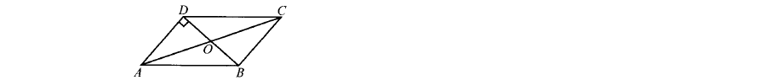
3．如图，在 ABCD 中，AD⊥DB，AC 与 BD 相交于点 O，OD=1，∠CAD=30°， 求 AC 和 DC 的长．
2、 ABCD 中，∠A=150°，AB=8 cm，BC=10 cm，求：四边形 ABCD 的面积.

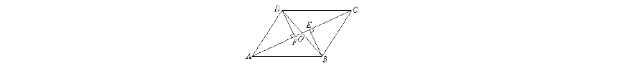
4、如图，在□ABCD 中，O 是对角线 AC、BD 的交点，BE⊥AC，DF⊥AC，垂足分别为 E、F.那么 OE 与 OF 是否相等？为什么？

5．如图，在 ABCD 中，点 E，F 在对角线 AC 上，且 AE=CF．请你以点 F 为一个端点，和图中已标明字母的某一点连成一条线段，猜想并证明它和图中已有的某一线段相等（只需证明一组线段相等即可）．
（1）连结 ．

（2）猜想： = ．
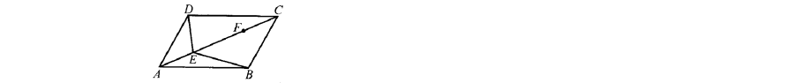
（3）证明

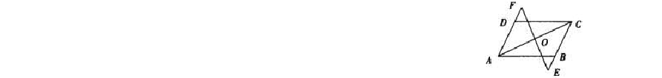三、探究拓展
6 如图，在
中，过AC 中点 O 的直线分别交 BC、AD 的延长线于 E、F，那
么
吗？为什么？
- 有两张全等的三角形纸片，三角形纸片的三条边长分别为 2cm，3cm，4cm． 你能用这两张三角形纸片拼出几种形状不同的平行四边形？
  - 请画图说明各种不同拼法，并说明理由：
  - 计算所拼的各个平行四边形的周长．

2、平行四边形的判定考点一、利用边判定平行四边形
- 两组对边分别平行的四边形是平行四边形。
- 两组对边分别相等的四边形是平行四边形。
- 一组对边平行且相等的四边形是平行四边形。
例1、 在四边形 ABCD 中，AB=CD, ∠ADB=∠CBD=90°，则四边形 ABCD 是平行四边形吗？
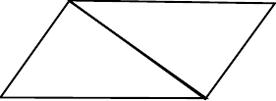
D C

A B

考点二、利用对角线判定平行四边形
（1）两组对角线互相平分的四边形是平行四边形。
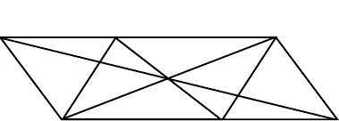例 2、（2012·云南） AECF 的对角线相交于点 O，DB 经过点 O，分别与 AE， CF 相交于 B，D，求证：四边形 ABCD 是平行四边形。
D
C
O
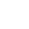
F

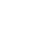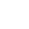B
A
E

考点三、三角形的中位线
- 三角形的中位线：连接三角形两边中点的线段叫做三角形的中位线。
- 三角形中位线定理：三角形的中位线平行于三角形的第三边，且等于第三边的一半。
例 3、求证：顺次连接任意四边形各边中点所得的四边形是平行四边形。

考点四、两条平行线间的距离
- 定义：两条平行线间最短的线段的长度叫做两条平行线间的距离。
- 性质：①两条平行线间的距离处处相等。
②夹在两条平行线间的平行线段相等。
例 4、直线 AB∥直线 CD，△ACD 与△BCD 的面积相等吗？
A B


C D

练习题
1、以不在同一直线上的三点为顶点作平行四边形，最多能作（ ） A、4 个 B、3 个 C、2 个 D、1 个
- 下面几组条件中，能判定一个四边形是平行四边形的是（ ）． A．一组对边相等; B．两条对角线互相平分 C．一组对边平行; D．两条对角线互相垂直
3、下列条件中，能判定四边形是平行四边形的是（ ）
A、一组对边相等，另一组对边平行；C、一组对角相等，一组邻角互补； B、一组对边平行，一组对角互补；D、一组对角互补，另一组对角相等。

4、如图 1，点 D、E、F 分别是AB、BC、CA 的中点，则图中平行四边形一共有（ ）
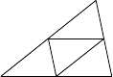
A
A、1 个 B、2 个 C、3 个 D、4 个
D F

B E C
图1

5、如图 1 所示，在△ABC 中，D、E 分别为 AB、AC 的中点，延长 DE 到 F，使 EF
＝DE，若 AB＝10，BC＝8，则四边形 BCFD 的周长＝ 。
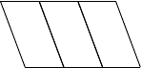
A E G D
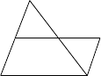A
D
E

F
B F H C
B C 图2
图1

6、如图 2，在□ABCD 中，E、G 是 AD 的三等分点，F、H 是 BC 的三等分点，则图

中的平行四边形共有 个，其中S
四边形ABFE
: S =
四边形ABHG

S
四边形ABHG
: S
四边形ABCD
= 。

7、BD 是平行四边形 ABCD 的对角线，点E、F 在 BD 上，要使四边形AECF 是平行四边形，还需要添加的一个条件是 ．
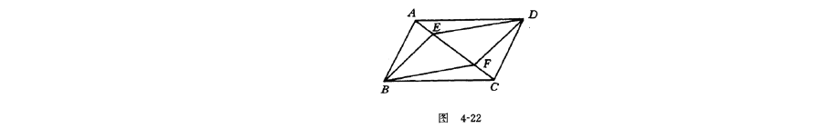8、 如图， 已知：E、F 是平行四边形 ABCD 对角线 AC 上的两点，并且AE=CF。
求证：四边形 BFDE 是平行四边形

变式一：在□ABCD 中，E，F 为 AC 上两点，BE//DF．求证：四边形 BEDF 为平行四边形．

变式二：在□ABCD 中，E,F 分别是 AC 上两点，BE⊥AC 于 E，DF⊥AC 于 F.求证: 四边形 BEDF 为平行四边形。

想一想：在□ABCD 中， E，F 为 AC 上两点， BE＝DF．那么可以证明四边形 BEDF 是平行四边形吗？

9、如图，平行四边形 ABCD 中，AF＝CH，DE＝BG。求证：EG 和 HF 互相平分。

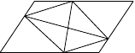D H C
E
G

A F B
图20.1.3-1

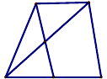10、如图所示，在四边形ABCD 中，M 是 BC 中点，AM、BD 互相平分于点O，那么请说明 AM=DC 且 AM∥DC
A
D
O

B M C
11、如图，在□ABCD 中，已知两条对角线相交于点 O，E、F、G、H 分别是AO、BO、CO、DO 的中点，以图中的点为顶点，尽可能多地画出平行四边形
A
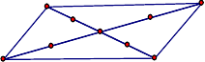D
E
F
O
H
G

B C

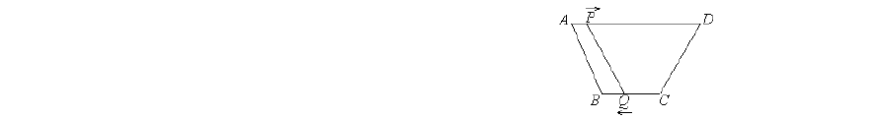
12、在四边形 ABCD 中，AD∥BC，且 AD >BC，BC = 6cm,P,Q 分别从 A，C 同时出发，P 以 1 厘米/秒的速度由 A 向 D 运动，Q 以 2 厘米/秒的速度由 C 向 B 运动，几秒后四边形 ABQP 成为平行四边形？

13、如图，在△ABC 中，BD 平分∠ABC，DE∥BC 交 AB 于点 E，EF∥AC 交 BC 于点

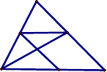F，那么 BE=CF，请你说明理由. A
E
D

B F C

14、已知，如图，△ABC 是等边三角形，过AC 边上的点 D 作 DG∥BC，交AB 于点G，在 GD 和延长线上取点 E，使 DE＝DC，连接 AE、BD。
  - 求证：△AGE≌△DAB；
  - 过点 E 作 EF∥DB，交 BC 于点 F，连结 AF，求∠AFE 的度数。
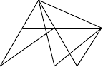A_
_G
_D

_E

_B _F _C
_

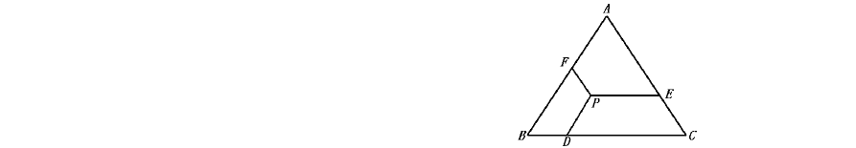15、如图 4.4-17，等边三角形 ABC 的边长为 a，P 为△ABC 内一点，且 PD∥AB， PE∥BC，PF∥AC，那么，PD+PE+PF 的值为一个定值.这个定值是多少?请你说出
这个定值的来历.

- 如图所示，在平行四边形 ABCD 中，P 、P 是对角线 BD 的三等分点，求证：

四边形 AP CP
1 2
是平行四边形．

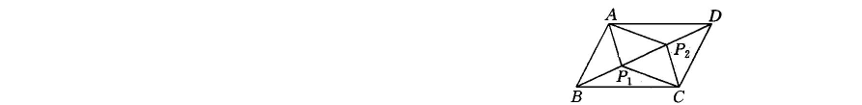
1 2

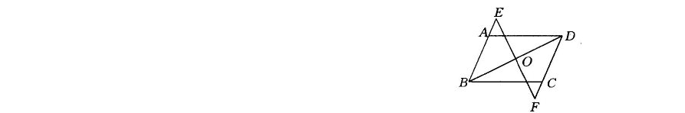
- 已知如图所示，点 O 为平行四边形 ABCD 的对角线 BD 的中点，直线 EF 经过点O，分别交 BA、DC 的延长线于 E、F 两点，求证：AE=CF．

- 已知：如图所示，平行四边形ABCD 的对角线 AC、BD 相交于点 O，EF 经过点O 并且分别和 AB、CD 相交于点 E、F，又知 G、H 分别为 OA、OC 的中点．
B
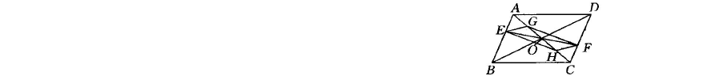
求证：四边形 EHFG 是平行四边形．

3、矩形
考点一、矩形的定义

（1）定义：有一个角是直角的平行四边形叫做矩形。
例 1、在 ABCD 中,AB=3，BC=4，AC=5，则 ABCD 是矩形吗？ A D
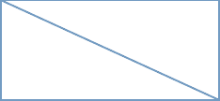

B C

考点二、矩形的性质
- 矩形具有平行四边形的所有性质；
- 矩形的对角线相等；
- 矩形的四个角都是直角；
- 矩形是轴对称图形，它有两条对称轴。
例 2、E，F 分别是矩形 ABCD 的对角线 AC 和 BD 上的点，且 AE=DF。求证：BE=CF。
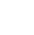A D
E
F
O
C

考点三、直角三角形斜边上的中线的性质
（1）直角三角形斜边上的中线等于斜边的一半。
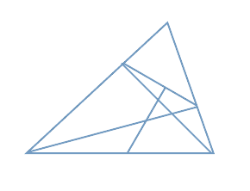例 3、BD、CE 是△ABC 两边上的高，G、F 分别是 BC、DE 的中点，求证：FG⊥DE
A
E
F
D
C
B
G

考点四、矩形的判定方法
- 定义：有一个角是直角的平行四边形叫做矩形。
- 方法一：对角线相等的平行四边形是矩形。
- 方法二：有三个角是直角的四边形是矩形。
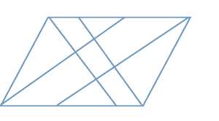例 4、 ABCD 的四个内角的角平分线分别相交于 E、F、G、H，试说明四边形EFGH 是矩形。
A
D
G
F
E
H
C

B

练习题
一、选择题
- 矩形具备而平行四边形不具有的性质是（ ）
A．对角线互相平分 B．邻角互补 C．对角相等 D．对角线相

等
- 在下列图形性质中，矩形不一定具有的是（ ） A．对角线互相平分且相等 B．四个角相等 C．既是轴对称图形，又是中心对称图形 D．对角线互相垂直平分

- 若矩形的一条对角线与一边的夹角是 40°，则两条对角线相交所成的锐角是
（ ）
A．20° B．40° C．80° D．100°
- 直角三角形中，两条直角边边长分别为 12 和 5，则斜边中线的长是（ ）
A．26 B．13 C．30 D．6．5
- 下列识别图形不正确的是（ ） A．有一个角是直角的平行四边形是矩形; B．有三个角是直角的四边形是矩形 C．对角线相等的四边形是矩形 D．对角线互相平分且相等的四边形是矩形
- 四边形 ABCD 的对角线相交于点 O，下列条件不能判定它是矩形的是（ ）
A．AB=CD，AB∥CD，∠BAD=90° B．AO=CO，BO=DO，AC=BD C．∠BAD=∠ABC=90°，∠BCD+∠ADC=180° D．∠BAD=∠BCD，∠ABC=∠ADC=90°
- 如图1，矩形ABCD 中，AB=8，BC=6，E、F 是 AC 上的三等分点，则S△BEF 为（ ）
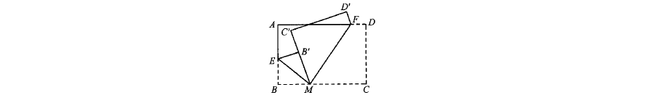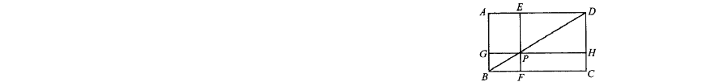A．8 B．12 C．16 D．24

（1） （2） （3）
8．（2006·成都）把一张长方形的纸片按如图 2 所示的方式折叠，EM、FM 为折痕，折叠后的 C 点落在 B′M 或 B′M 的延长线上，那么∠EMF 的读度为
（ ）
A．85° B．90° C．95° D．100°

9．（2006·黑龙江）如图 3，在矩形 ABCD 中，EF∥AB，GH∥BC，EF、GH的交点 P 在 BD 上，图中面积相等的四边形有（ ）
A．3 对 B．4 对 C．5 对 D．6 对
- 如图 4，矩形 ABCD 的周长为 68，它被分成 7 个全等的矩形，则矩形 ABCD•
的面积为（ ）
A．98 B．196 C．280 D．284

二、填空题
- 矩形ABCD 中，对角线AC=10cm，AB：BC=3：4，则它的周长是 ．
- 矩形 ABCD 的两条对角线相交于点 O，如果矩形的周长是 34cm，又△AOB•的周长比△ABC 的周长少 7cm，则 AB= cm，BC= cm． 13．在矩形 ABCD 中，对角线 AC、BD 相交于点 O，若∠AOB=110°，则∠
OAB= ．
- 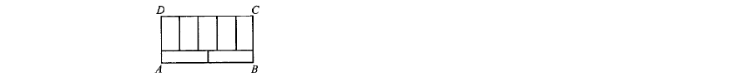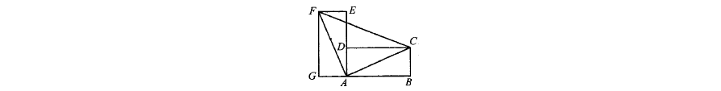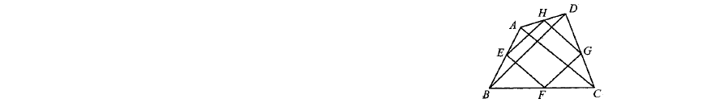如图 5 所示，把两个大小完全一样的矩形拼成“ L• ”形图案， • 则∠ FAC= ，∠FCA= ．

（4） （5） （6）
- 如图 6，在四边形ABCD 中，E、F、G、H 分别是 AB、BC、CD、DA 的中点，• 添加一个条件，使四边形 EFGH 为矩形，添加的条件是： ．

三、解答题
- 已知：如图，在矩形 ABCD 中，AE⊥BD 于 E，对角线 AC、BD 相交于点
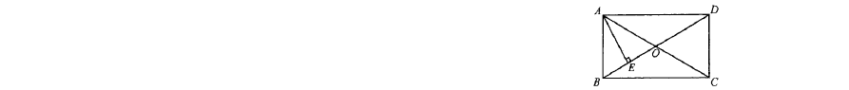
O，• 且 BE：ED=1：3，AB=6cm，求 AC 的长．

- 已知：如图，M 为
Y
Y
ABCD 的 AD 边上的中点，且 MB=MC，

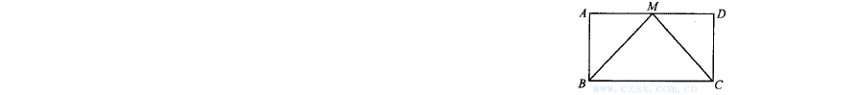
求证： ABCD 是矩形．

18．（2006·泸州）如图，在矩形 ABCD 中，点 E 是 BC 上一点，AE=AD，DF
⊥AE，垂足为 F，线段 DF 与图中的哪一条线段相等？先将猜想出的结论填写在下面的横线上，然后再加以证明．
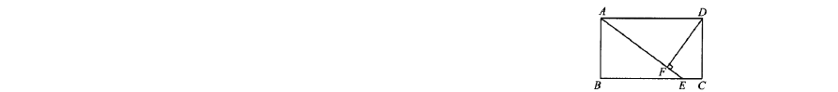
即 DF= ．（写出一条线段即可）

- 如图，四边形 ABCD 中，∠ABC=∠ADC=90°，M、N 分别是 AC、BD•
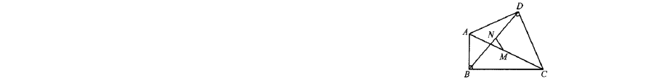
的中点，那么 MN⊥BD 成立吗？试说明理由．

20．（2006·江苏淮安）如图，AB=CD=ED，AD=EB，BE⊥DE，垂足为 E．
  - 求证：△ABD≌△EDB;
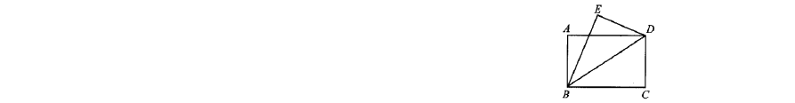
  - 只需添加一个条件，即 ，可使四边形 ABCD 为矩形，加以证明．

- 如图，在Y ABCD 的纸片中，AC ⊥AB ，AC 与 BD 相交于点 O ，将△ABC 沿对角线 AC 翻转 180°，得到△AB ′C ．
  - 求证：以 A ，C ，D ，B ′为顶点的四边形是矩形．
  - 若四边形 ABCD 的面积 S=12cm 2，求翻转后纸片重叠部分的面积，即 S
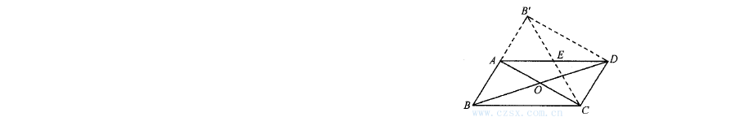
△ACE ．

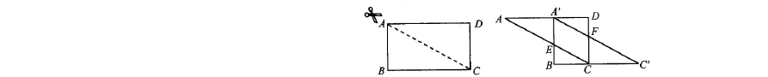
22．（2006·南宁）如图 a 中的矩形 ABCD ，沿对角线 AC 剪开，再把△ABC 沿着 AD 方向平行移动，得到图 b．在图 b 中，△ADC ≌△C ′BA ，AC ∥A ′ C ′，A ′B ∥DC ． 除△DAC 与△C ′BA ′外，指出有哪几对全等的三角形（不能添加辅助线和字母）？选择其中一对加以证明．

（a） (b)

- 如图所示，以△ABC 的三边在 BC 的同侧分别作三个等边三角形，即：△ ABD ，△BCE ，△ACF ，回答下列问题：
  - 四边形 ADEF 是什么四边形？
  - 当△ABC 满足什么条件时，四边形 ADEF 是矩形？
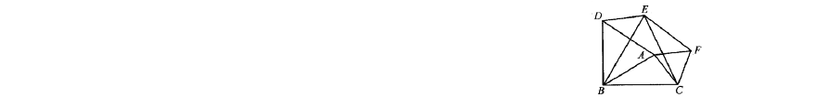
  - 当△ABC 满足什么条件时，以A ，D ，E ，F 为顶点的四边形不存在？

以上内容仅为本文档的试下载部分，为可阅读页数的一半内容。如要下载或阅读全文，请访问：https://d.book118.com/305122130230011034

